DALLMER Ab- und Überlauf-Set 014

Dallmer

Eigenschaften

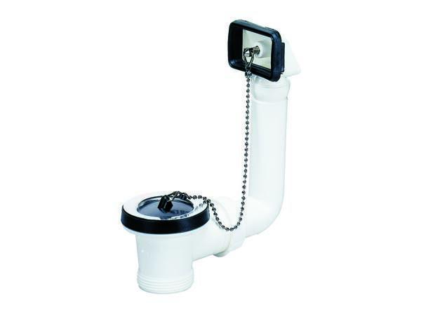

GTIN:

4001636110206

HAN:

110206

Ausführung Verschluss

mit Stopfen

Werkstoff

Kunststoff